BREVET DE TECHNICIEN SUPÉRIEUR

TRAITEMENTS DES MATÉRIAUX

SCIENCES ET Techniques Industrielles

- U4.2 -

Sous-épreuve commune aux deux options

SESSION 2022
_____

Durée : 2 heures
Coefficient : 2
_____

Matériel autorisé :
- L'usage de la calculatrice avec mode examen actif est autorisé.
- L'usage de la calculatrice sans mémoire, « type collège », est autorisé.

Document à rendre avec la copie :
- Annexe 1………………………………………………………………………page 6/9

Dès que le sujet vous est remis, assurez-vous qu’il est complet.
Le sujet comporte 9 pages, numérotées de 1/9 à 9/9.

MISE EN SITUATION

L’étude porte sur un modèle de porte-cadenas. Ce dernier est composé de 3 parties :
1 - Pièce longue ou piège
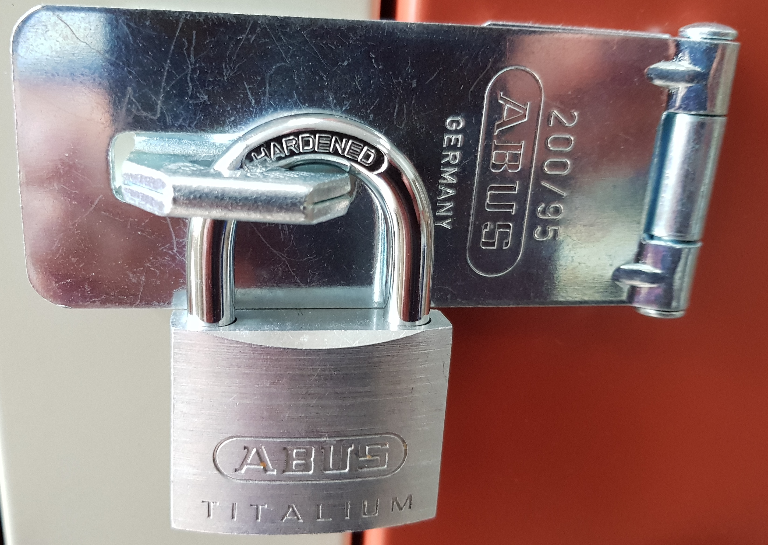
Ensemble cadenas et porte-cadenas
2 - Pièce à visser
3 - Œillet

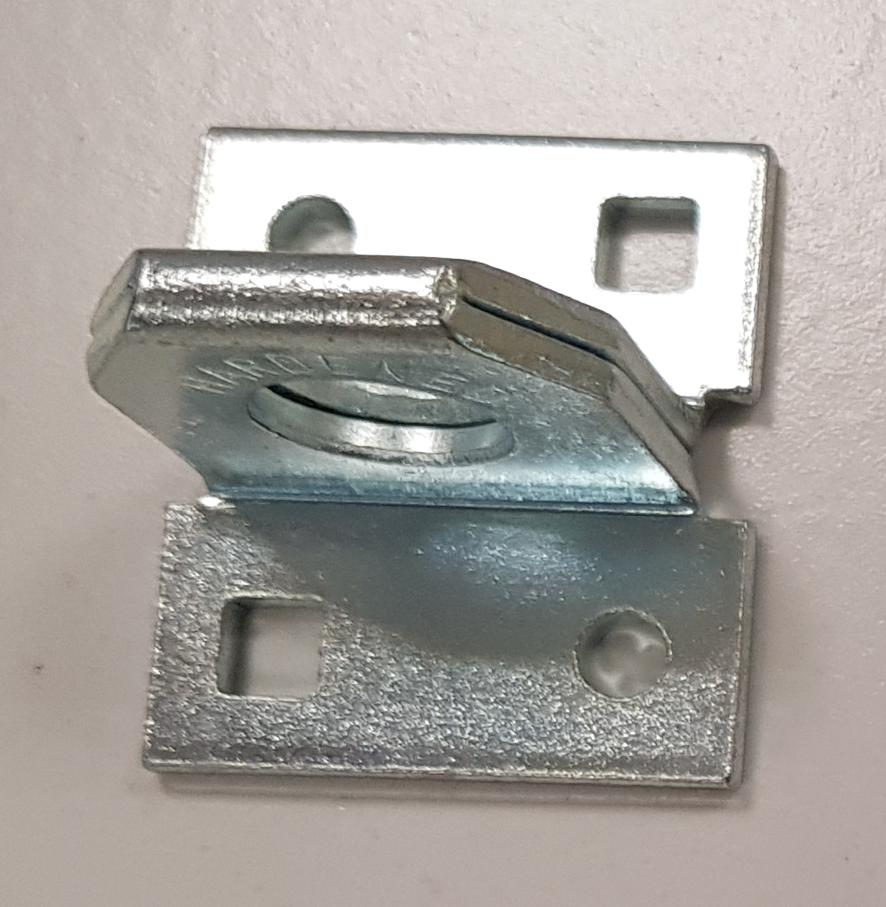
Pièce 3 œillet
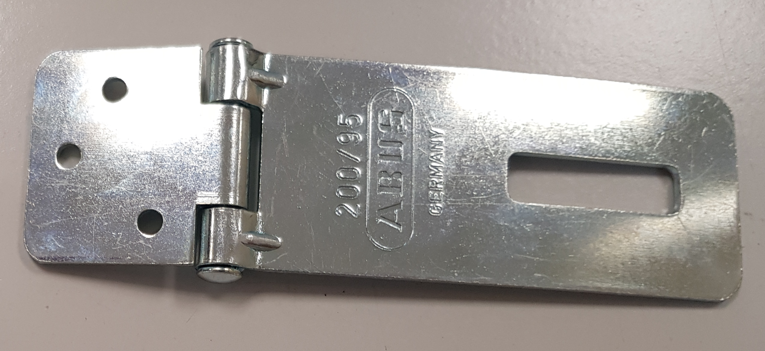
Pièces 1 et 2 assemblées

On utilise pour la fabrication des porte-cadenas un acier à faible teneur en carbone laminé à froid de référence DC1.

Sa composition chimique est la suivante :

Référence | Classification numérique | Norme européenne (EN) | C | Mn | P | S
DC1 | 1.033 | EN101300 / EN10139 | ≤ 0,12 | ≤ 0,6 | ≤ 0,045 | ≤0,045

On assimile cet acier à un acier C10.

Partie I – Étude des pièces 1 et 2

I.1 - En tenant compte de sa composition chimique, indiquer la famille dans laquelle il est possible de classer cet acier.

La plaque longue ou piège et la plaque à visser sont découpées dans une bande d’acier laminé à froid d’épaisseur 1,7 mm ayant subi un écrouissage poussé.

La gamme simplifiée de fabrication de la pièce 1 est la suivante :

10 | Réception de l’acier
20 | Contrôle de réception
30 | Emboutissage
40 | Assemblage des deux pièces
50 | Traitement de surface

Les caractéristiques demandées en sortie de laminage (phase 20) sont :

Rp_{0,2} ≥ 420 MPa
490 < Rm (MPa) < 640
155 < HV10 < 200

I.2 - Préciser la signification de chaque lettre et de chaque nombre de l’expression 200 HV10 ainsi que les caractéristiques du pénétrateur.

La pièce 2 subit les mêmes étapes que la pièce 1 sans l’emboutissage.

I.3 - Décrire le procédé de laminage à froid.

I.4 - Préciser l’effet du laminage à froid sur la structure.

I.5 - Citer le nom et le rôle du traitement thermique permettant de supprimer les effets du laminage à froid.

Après le contrôle et la validation de la dureté demandée, on souhaite vérifier si les paramètres de traction sont respectés par le fournisseur. Pour cela, on découpe des éprouvettes à partir de la bande utilisée pour la fabrication des pièces 1 et 2.

On prend une largeur de 12,5 mm, l’épaisseur étant de 1,7 mm, la longueur initiale entre repères L₀ est de 50 mm pour des tôles minces (épaisseur < 3 mm) avec une largeur b₀ de 12,5 mm.

I.6 – À partir de l’annexe 1 page 6 à rendre avec la copie, déterminer R_{m} et R_{P0,2}.

I.7 – Indiquer si les résultats sont conformes au cahier des charges.

Après le contrôle de réception, la pièce 1 subit un emboutissage.

I.8 – Préciser la structure que doit avoir la pièce pour faciliter au maximum l’emboutissage.

I.9 – Indiquer le traitement thermique qui permet d’obtenir cette structure et préciser les conséquences métallurgiques de ce traitement.

Partie II – Étude de la pièce 3 (Œillet)

La gamme de fabrication simplifiée des œillets est la suivante :

10 | Réception de l’acier
20 | Contrôle de réception
30 | Emboutissage
40 | Pliage
50 | Traitement thermochimique de carbonitruration
60 | Revenu
70 | Traitement de surface

La pièce est découpée dans une bande d’acier laminée à froid d’épaisseur 2 ou 2,5 mm suivant les fournisseurs. Les caractéristiques demandées en sortie de laminage (phase 20) sont :

Re ≤ 280 MPa
270 < Rm (MPa) < 410
HV10 ≤ 115

L’œillet subit un durcissement par un traitement thermochimique de carbonitruration suivi d’une trempe et d’un revenu pour arriver à une dureté superficielle comprise entre 720 et 760 HV10.

II.1 – Citer les éléments diffusant en surface de la pièce lors de ce traitement.

II.2 – Citer un autre traitement thermochimique permettant d’obtenir la même dureté en surface.

Partie III – Changement de nuance d’acier

On envisage de modifier la nuance d’acier pour obtenir la même dureté en surface et à cœur, c'est-à-dire entre 720 et 760 HV10 après un traitement classique de trempe et revenu. Pour cela, on dispose de l’acier 100Cr6. (annexes 2, 3 et 4 pages 7, 8 et 9)

III.1 – Décoder la désignation de la nuance d’acier proposé.

III.2 – Préciser la ou les influences de l’élément principal d’addition.

III.3 – Déterminer et tracer le cycle thermique de trempe et de revenu pour avoir la dureté exigée de 740 HV10 en précisant les températures, les temps et les modes de refroidissement à l’aide des annexes.

Partie IV - Traitement de surface

La société exige un revêtement électrolytique de zinc de 10 micromètres suivi d’une chromatation bleutée sur les pièces 1 et 2.

IV.1 – Établir la liste des différentes étapes de la gamme de zingage demandée, chromatation comprise.

IV.2 – Indiquer la désignation normalisée du traitement complet.

IV.3 – Préciser l’intérêt de ce traitement.

Le bain de zingage acide usuel fonctionne dans les conditions suivantes :

* Densité de courant : 3 A.dm⁻²
* Rendement cathodique : 95%
* Masse volumique du zinc : 7,1 g.cm⁻³
* Masse molaire du zinc : 65,4 g.mol⁻¹
* 1 Faraday= 96500 C.mol⁻¹
* l’électrovalence du zinc est n=2

IV.4 – Calculer la vitesse de dépôt du bain de zingage électrolytique en µm.min⁻¹ en justifiant vos calculs.

IV.5 – Calculer le temps d’électrolyse en minutes pour obtenir l’épaisseur exigée.

IV.6 – Dans le cas où la pièce 3 (œillet) est en 100Cr6 trempé-revenu, indiquer l’opération à intégrer dans la gamme ainsi que son positionnement dans la gamme de traitement de surface.

IV.7 – Citer deux moyens pour contrôler l’épaisseur du dépôt.

Barème

 | Partie I (8 points)
Questions | I.1 | I.2 | I.3 | I.4 | I.5 | I.6 | I.7 | I.8 | I.9
Points | 0,5 | 1 | 1 | 0,5 | 1 | 2 | 0,5 | 0,5 | 1

 | Partie II (1,5 points) |  | Partie III (3 points)
Questions | II.1 | II.2 | III.1 | III.2 | III.3
Points | 1 | 0,5 | 1 | 0,5 | 1,5

 | Partie IV (7,5 points)
Questions | IV.1 | IV.2 | IV.3 | IV.4 | IV.5 | IV.6 | IV.7
Points | 1,5 | 1 | 1 | 1,5 | 1 | 1 | 0,5
ANNEXE 1
À rendre avec la copie

Courbe de traction

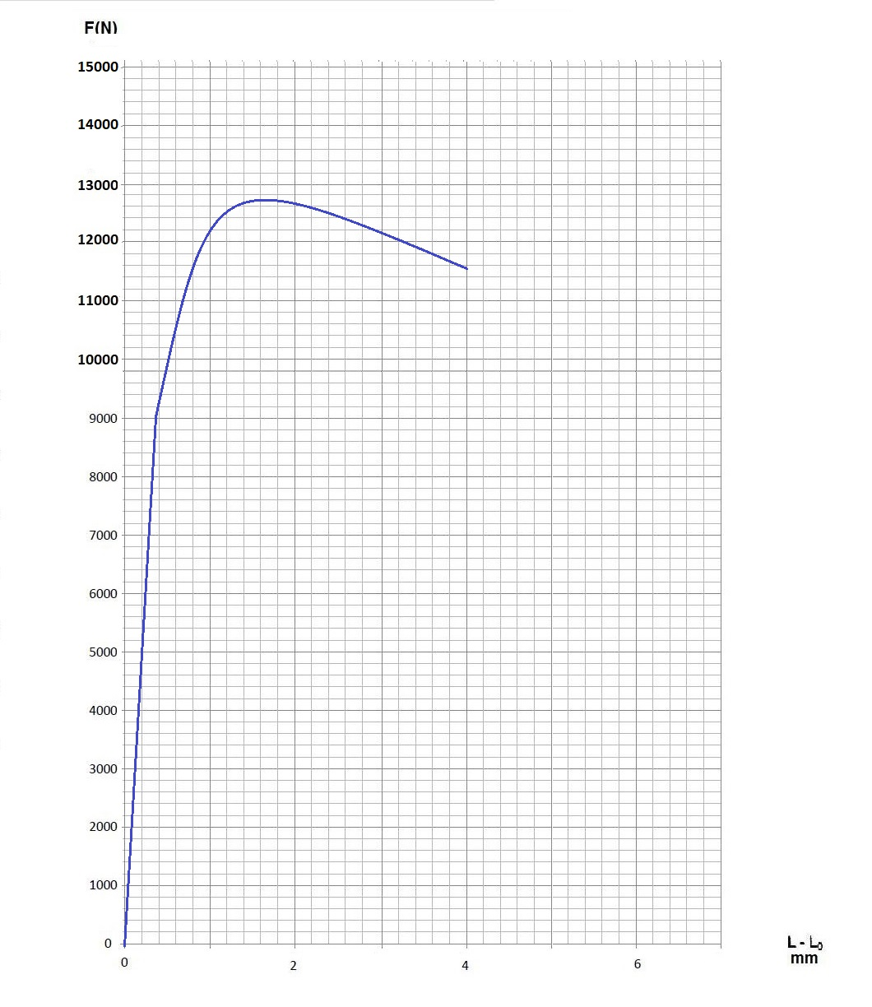

ANNEXE 2 - Courbe TRC acier 100 Cr6

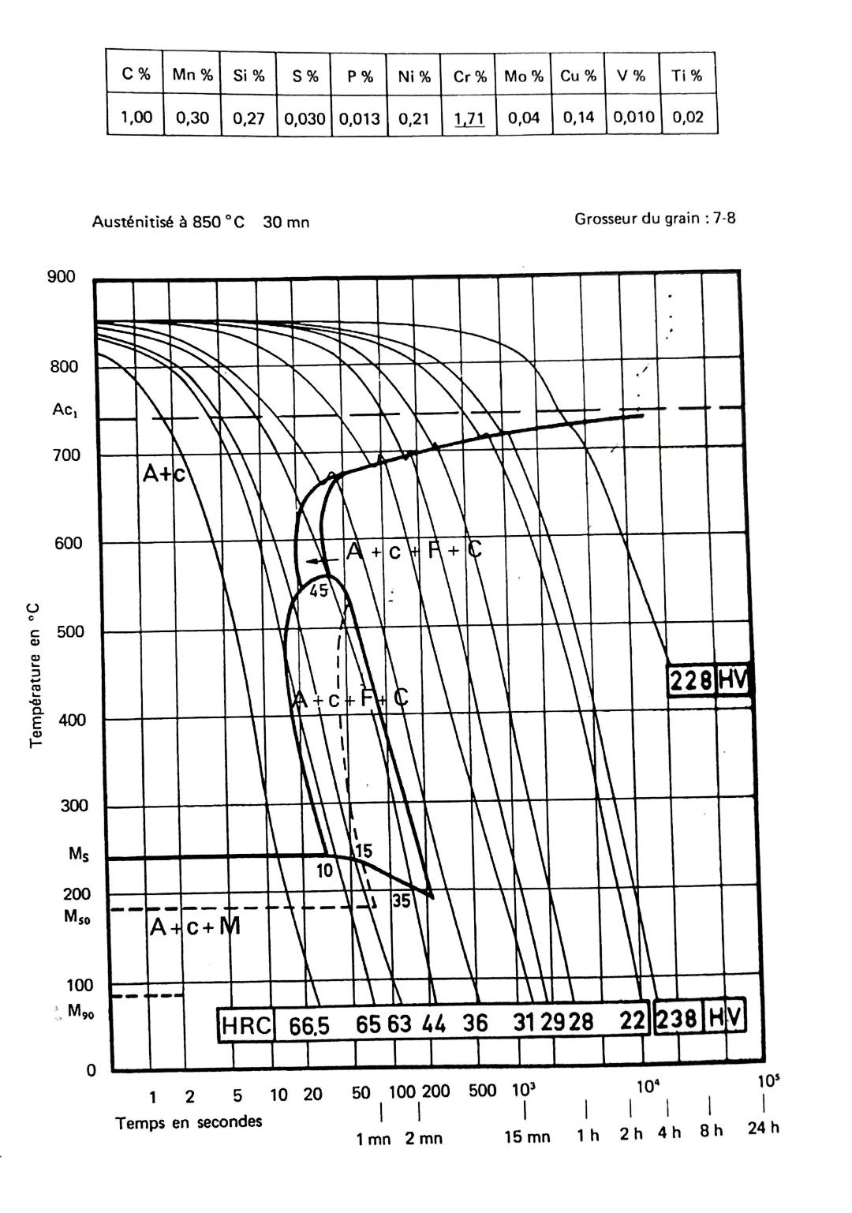
ANNEXE 3

Paramètres de revenu de l’acier 100Cr6

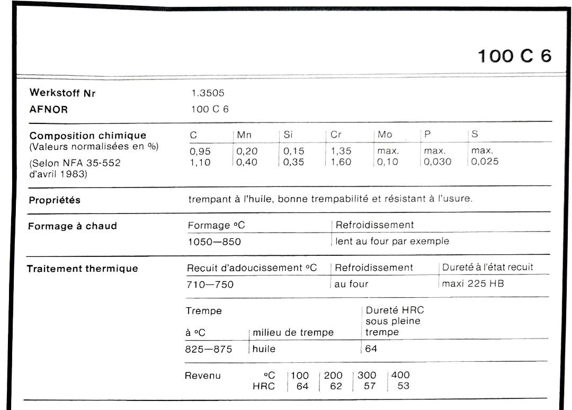

ANNEXE 4

Correspondance dureté résistance maximale

HV30 | HBS  HBW | HRB | HRC | Rm MPa | HV30 | HBS  HBW | HRB | HRC | Rm MPa | HV30 | HRC
80 | 76 | 36 | Non Valable dans ce domaine | 270 | 280 | 266 | Non Valable dans ce domaine | 27 | 890 | 660 | 58.5
85 | 81 | 42 |  | 310 | 285 | 271 |  | 28 | 910 | 670 | 59
90 | 85 | 47 |  | 320 | 290 | 276 |  | 28.5 | 930 | 680 | 59.2
95 | 90 | 52 |  | 340 | 295 | 280 |  | 29 | 940 | 690 | 59.7
100 | 95 | 56 |  | 350 | 300 | 285 |  | 30 | 960 | 700 | 60
105 | 100 | 60 |  | 370 | 310 | 295 |  | 31 | 990 | 720 | 61
110 | 105 | 62 |  | 380 | 320 | 304 |  | 32 | 1020 | 740 | 62
115 | 109 | 65 |  | 390 | 330 | 314 |  | 33 | 1060 | 760 | 62.5
120 | 114 | 67 |  | 410 | 340 | 323 |  | 34 | 1090 | 780 | 63
125 | 119 | 69 |  | 420 | 350 | 333 |  | 35.5 | 1120 | 800 | 64
130 | 124 | 71 |  | 440 | 360 | 342 |  | 36.5 | 1160 | 820 | 64.5
135 | 128 | 73 |  | 450 | 370 | 352 |  | 38 | 1190 | 840 | 65
140 | 133 | 75 |  | 470 | 380 | 361 |  | 39 | 1220 | 860 | 66
145 | 138 | 77 |  | 480 | 390 | 371 |  | 40 | 1260 | 880 | 66.5
150 | 143 | 79 |  | 500 | 400 | 380 |  | 41 | 1290 | 900 | 67
155 | 147 | 80 |  | 510 | 410 | 390 |  | 42 | 1330 | 920 | 67.5
160 | 152 | 82 |  | 530 | 420 | 399 |  | 43 | 1360 | 940 | 68
165 | 156 | 83 |  | 540 | 430 | 409 |  | 43.5 | 1400 | 960 | 68.5
170 | 162 | 85 |  | 550 | 440 | 418 |  | 44.5 | 1430 | 980 | 69
175 | 166 | 86 |  | 570 | 450 | 428 |  | 45 | 1470 | 1000 | 70
180 | 171 | 87 |  | 580 | 460 | 437 |  | 46 | 1500
185 | 176 | 88 |  | 600 | 470 | 447 |  | 47 | 1540
190 | 181 | 90 |  | 610 | 480 | 456 |  | 48 | 1570
195 | 185 | 91 |  | 630 | 490 | 466 |  | 48.5 | 1610
200 | 190 | 92 |  | 650 | 500 | 475 |  | 49 | 1650
205 | 195 | 93 |  | 660 | 510 | 485 |  | 50 | 1680
210 | 199 | 94 |  | 680 | 520 | 494 |  | 50.5 | 1720
215 | 204 | 95 |  | 690 | 530 | 504 |  | 51 | 1760
220 | 209 | 96 |  | 710 | 540 | 513 |  | 52 | 1790
225 | 214 | 97 |  | 720 | 550 | 523 |  | 52.5 | 1830
230 | 219 | 98 |  | 740 | 560 | 532 |  | 53 | 1870
235 | 223 | 99 |  | 750 | 570 | 542 |  | 53.5 | 1910
240 | 228 | 100 | 20 | 770 | 580 | 551 |  | 54 | 1940
245 | 233 |  | 21 | 780 | 590 | 561 |  | 54.5 | 1980
250 | 238 |  | 22 | 800 | 600 | 570 |  | 55 | 2020
255 | 242 |  | 23 | 820 | 610 | 580 |  | 56 | 2060
260 | 247 |  | 24 | 830 | 620 | 589 |  | 56.5 | 2100
265 | 252 |  | 25 | 850 | 630 | 599 |  | 57 | 2140
270 | 257 |  | 26 | 860 | 640 | 608 |  | 57.5 | 2180
275 | 261 |  | 26.5 | 880 | 650 | 618 |  | 58 | 2220

